エレクトロニクス実装学会講演大会
ものづくりセッション発表原稿の執筆要項

はじめに
ものづくりセッションの発表原稿のフォーマットは、スライド形式原稿と論文形式の2種類からえらべます。

1. スライド形式原稿の執筆要項
講演予稿を、発表用スライド形式で提出される方は、この要項に従ってください。
1）第1ページ目のスライド：表紙のフォーマット（別紙1）で作成ください。
・論文題名：フォントMSPゴシック、文字サイズ40ポイント
・英文題名：フォントMSPゴシック、文字サイズ28ポイント
・著者/共著者、所属： MSPゴシック、文字サイズ16ポイント
（発表登壇者は先頭にしてください）
2）第2ページ目以降のスライドはフリーフォーマットで作成してください。ただし、下記5)に記しますように、6スライド/1ページにしていただきます。そのため、文字サイズや図はなるべく大きめになるよう心がけてください。
3）発表論文原稿は、上記第1ページ目を含め、24枚以内で作成してください。これ以上多いスライドは削除されます。なお、予稿集電子データのスライドと当日発表のスライドが異なってもかまいません（予稿集電子データは当日発表予定のスライドから精選して24枚で作成したものと考えております）。
4）最終ページの文末に連絡先（住所、所属名、担当者、電話番号、FAX番号、メールアドレスなど）を明記してください。
5）原稿データは６スライド/1ページ（別紙2を参照）でPDFにしてwebより登録してください。
6）登録していただいた予稿集電子データには、学会事務局でヘッダーに講演大会名、フッターにページ番号を付記いたします。
7）アニメーションスライドは使用できません。
8）提出する予稿の著作権は、すべて、エレクトロニクス実装学会に譲渡していただきます。
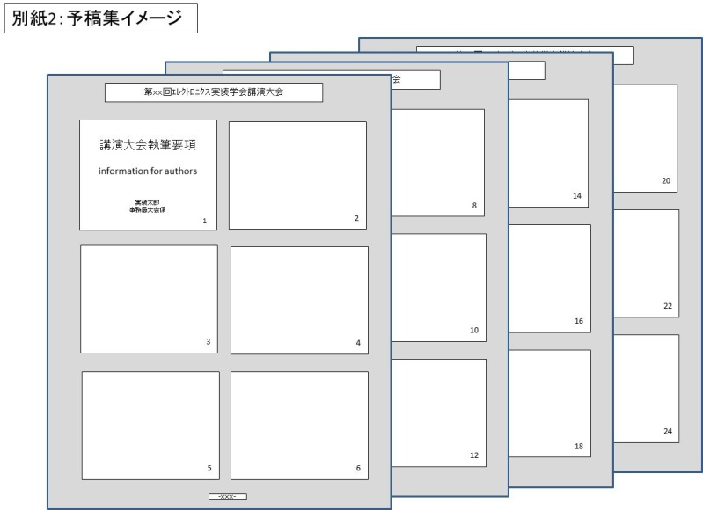
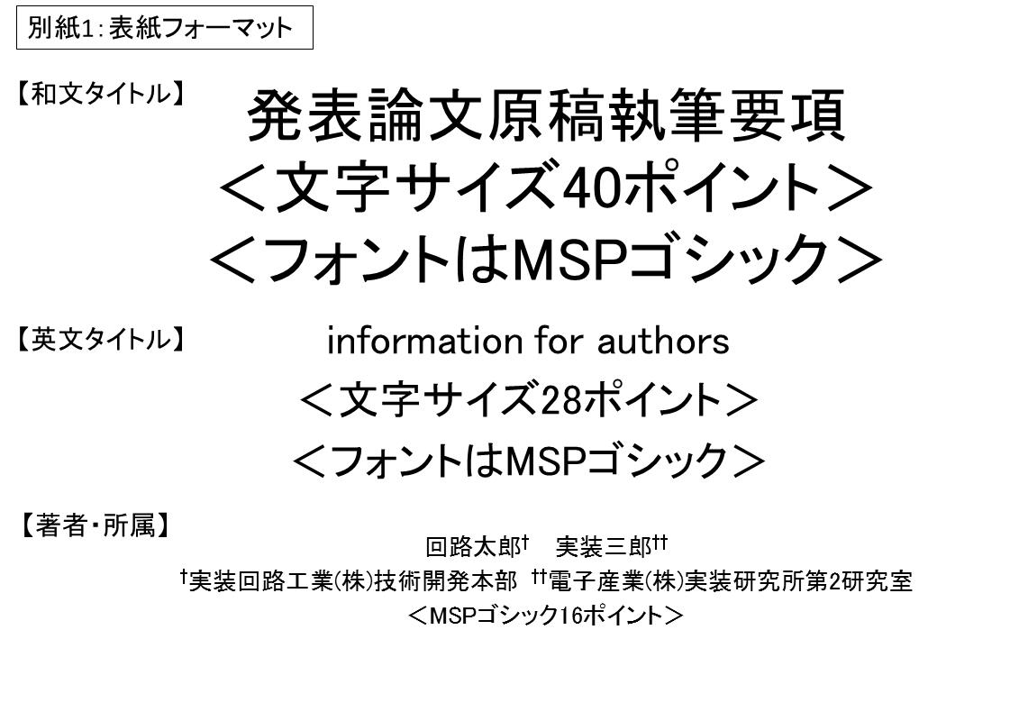
エレクトロニクス実装学会講演大会 発表原稿執筆要項
この要項がスタイル見本になっています。
2. 論文形式の原稿執筆要項
英文タイトル

回路太郎† 実装三郎††
†実装回路工業(株)技術開発本部
††電子産業(株)実装研究所第2研究室

- はじめに
講演論文集は、著者の原稿をそのままA４判イメージの電子データ（PDF）とします。この執筆要項をよくお読みの上、原稿を作成してください。この要項自体が原稿の体裁サンプルとなっています。

- 原 稿
原稿はA4判を用いてWORD等で作成して、PDFファイルにて提出してください。原稿は、図面や写真を含めて1件＝1～4頁です。予稿は電子データ（CDまたはUSB）のみの発行で、印刷冊子とはしません。写真を含めてカラーのまま電子データとします。

2. 1 スタイル
ページのスタイルは、左右の空き各20mm、上部空き20mm、下部の空き25mmと設定し、内部領域に原稿が収まるようにしてください。
第1頁は表題、著者名、所属等を記述する額表部分と本文から成り、本文は第2頁へと続きます。最終頁に論文内容に関する連絡先を記入してください。第1頁の額表領域には高さ45mmの部分を確保してください。この下から本文領域です。本文は左右2段組とし、段間は８mm程度にしてください。第1頁目の本文領域は高さ約205mm、第２頁以降は高さ約250mmが本文領域（連絡先を含む）となります。

2.2 額 表
第1頁目の額表欄には、表題、著者名および所属を書いてください。表題は大きめの文字を使ってください。太字のフォント使用をお勧めします。このサンプルは14ポイントです。著者名等は10ポイントです。

2.3 本 文
額表欄の下からが本文領域です。このサンプルの文字の大きさは９ポイントで、1段1行に27文字書いています。行間を２mmにとると第1頁は42行、第2頁は52行となり、約5000字余の分量となります。

2.4 図および表
原稿の該当箇所に挿入して作成してください。別に作成したものを利用する場合は、図や表を貼り込んだ原稿をPDF化して提出してください。

2.5 写 真
写真も図表類と同様に処理してください。

2.6. 論文に関する連絡先
講演大会後に、論文内容に関する問い合わせが容易にできるように、最終頁に連絡先として講演者名、所属先、住所、電話およびFAX番号、電子メールアドレス等を記入してください。

- 使用言語
原稿は原則として日本語を使用してください(英語も可)。講演発表は、原則として日本語ですが、英語で発表することもできます。

- 原稿提出締切
原稿の受付期間は下記の通りです。受付期間が過ぎますと、アクセス先のデータベースが閉じられてアクセスできなくなりますので、期間を厳守してください。
原稿の提出は、学会webの発表申込みサイトから、指示に従って原稿ファイルをアップロードしてください。その際、発表申込時のweb登録番号とパスワードが必要になりますので、発表申込み受付確認メールでご確認願います。

・申込受付締め切り：2017年11月24日
・論文原稿提出締切：2018年 1月19日
講演申込受付期間中は、発表申込みと論文提出を同時にweb登録できます。

- 著作権
提出する予稿の著作権は、すべて、エレクトロニクス実装学会に譲渡していただきます。

連絡先：
〒167-0042
東京都杉並区西荻北3-12-2
実装回路工業(株) 技術開発本部
回路太郎
Te1:03-5310-2010 Fax:03-5310-2011
ホームページ：http://jiep.or.jp/

①②③④⑤⑥⑦⑧⑨⑩⑪⑫⑬⑭⑮⑯⑰⑱⑲⑳①②③④⑤⑥⑦
○○○○○○○○○○○○○○○○○○○○○○○○○○○○○○○○○○○○○○○○○○○○○○○○○○○○○○○○○○○○○○○○○○○○○○○○○○○○○○○○○○○○○○○○○○○○○○○○○○○○○○○○○○○○○○○○○○○○○○○○○○○○○○○○○○○○○○○○○○○○○○○○○○○○○○○○○○○○○○○○○○○○○○○○○○○○○○○○○○○○○○○○○○○○
○○○○○○○○○○○○○○○○○○○○○○○○○○○○○○○○○○○○○○○○○○○○○○○○○○○○○○○○○○○○○○○○○○○○○○○○○○○○○○○○○○○○○○○○○○○○○○○○○○○○○○○○○○○○○○○○○○○○○○○○○○○○○○○○○○○○○○○○○○○○○○○○○○○○○○○○○○○○○○○○○○○○○○○○○○○○○○○○○○○○○○○○○○○○○
○○○○○○○○○○○○○○○○○○○○○○○○○○○○○○○○○○○○○○○○○○○○○○○○○○○○○○○○○○○○○○○○○○○○○○○○○○○○○○○○○○○○○○○○○○○○○○○○○○○○○○○○○○○○○○○○○○○○○○○○○○○○○○○○○○○○○○○○○○○○○○○○○○○○○○○○○○○○○○○○○○○○○○○○○○○○○○○○○○○○○○○○○○○○○
○○○○○○○○○○○○○○○○○○○○○○○○○○○○○○○○○○○○○○○○○○○○○○○○○○○○○○○○○○○○○○○○○○○○○○○○○○○○○○○○○○○○○○○○○○○○○○○○○○○○○○○○○○○○○○○○○○○○○○○○○○○○○○○○○○○○○○○○○○○○○○○○○○○○○○○○○○○○○○○○○○○○○○○○○○○○○○○○○○○○○○○○○○○○○
○○○○○○○○○○○○○○○○○○○○○○○○○○○○○○○○○○○○○○○○○○○○○○○○○○○○○○○○○○○○○○○○○○○○○○○○○○○○○○○○○○○○○○○○○○○○○○○○○○○○○○○○○○○○○○○○○○○○○○○○○○○○○○○○○○○○○○○○○○○○○○○○○○○○○○○○○○○○○○○○○○○○○○○○○○○○○○○○○○○○○○○○○○○○○
○○○○○○○○○○○○○○○○○○○○○○○○○○○○○○○○○○○○○○○○○○○○○○○○○○○○○○○○○○○○○○○○○○○○○○○○○○○○○○○○○○○○○○○○○○○○○○○○○○○○○○○○○○○○○○○○○○○○○○○○○○○○○○○○○○○○○○○○○○○○○○○○○○○○○○○○○○○○○○○○○○○○○○○○○○○○○○○○○○○○○○○○○○○○○
○○○○○○○○○○○○○○○○○○○○○○○○○○○○○○○○○○○○○○○○○○○○○○○○○○○○○○○○○○○○○○○○○○○○○○○○○○○○○○○○○○○○○○○○○○○○○○○○○○○○○○○○○○○○○○○○○○○○○○○○○○○○○○○○○○○○○○○○○○○○○○○○○○○○○○○○○○○○○○○○○○○○○○○○○○○○○○○○○○○○○○○○○○○○○
○○○○○○○○○○○○○○○○○○○○○○○○○○○○○○○○○○○○○○○○○○○○○○○○○○○○○○○○○○○○○○○○○○○○○○○○○○○○○○○○○○○○○○○○○○○○○○○○○○○○○○○○○○○○○○○○○○○○○○○○○○○○○○○○○○○○○○○○○○○○○○○○○○○○○○○○○○○○○○○○○○○○○○○○○○○○○○○○○○○○○○○○○○○○○
○○○○○○○○○○○○○○○○○○○○○○○○○○○○○○○○○○○○○○○○○○○○○○○○○○○○○○○○○○○○○○○○○○○○○○○○○○○○○○○○○○○○○○○○○○○○○○○○○○○○○○○○○○○○○○○○○○○○○○○○○○○○○○○○○○○○○○○○○○○○○○○○○○○○○○○○○○○○○○○○○○○○○○○○○○○○○○○○○○○○○○○○○○○○○
○○○○○○○○○○○○○○○○○○○○○○○○○○○○○○○○○○○○○○○○○○○○○○○○○○○○○○○○○○○○○○○○○○○○○○○○○○○○○○○○○○○○○○○○○○○○○○○○○○○○○○○○○○○○○○○○○○○○○○○○○○○○○○○○○○○○○○○○○○○○○○○○○○○○○○○○○○○○○○○○○○○○○○○○○○○○○○○○○○○○○○○○○○○○○
○○○○○○○○○○○○○○○○○○○○○○○○○○○○○○○○○○○○○○○○○○○○○○○○○○○○○○○○○○○○○○○○○○○○○○○○○○○○○○○○○○○○○○○○○○○○○○○○○○○○○○○○○○○○○○○○○○○○○○○○○○○○○○○○○○○○○○○○○○○○○○○○○○○○○○○○○○○○○○○○○○○○○○○○○○○○○○○○○○○○○○○○○○○○○
○○○○○○○○○○○○○○○○○○○○○○○○○○○○○○○○○○○○○○○○○○○○○○○○○○○○○○○○○○○○○○○○○○○○○○○○○○○○○○○○○○○○○○○○○○○○○○○○○○○○○○○○○○○○○○○○○○○○○○○○○○○○○○○○○○○○○○○○○○○○○○○○○○○○○○○○○○○○○○○○○○○○○○○○○○○○○○○○○○○○○○○○○○○○○
○○○○○○○○○○○○○○○○○○○○○○○○○○○○○○○○○○○○○○○○○○○○○○○○○○○○○○○○○○○○○○○○○○○○○○○○○○○○○○○○○○○○○○○○○○○○○○○○○○○○○○○○○○○○○○○○○○○○○○○○○○○○○○○○○○○○○○○○○○○○○○○○○○○○○○○○○○○○○○○○○○○○○○○○○○○○○○○○○○○○○○○○○○○○○
○○○○○○○○○○○○○○○○○○○○○○○○○○○○○○○○○○○○○○○○○○○○○○○○○○○○○○○○○○○○○○○○○○○○○○○○○○○○○○○○○○○○○○○○○○○○○○○○○○○○○○○○○○○○○○○○○○○○○○○○○○○○○○○○○○○○○○○○○○○○○○○○○○○○○○○○○○○○○○○○○○○○○○○○○○○○○○○○○○○○○○○○○○○○○
○○○○○○○○○○○○○○○○○○○○○○○○○○○○○○○○○○○○○○○○○○○○○○○○○○○○○○○○○○○○○○○○○○○○○○○○○○○○○○○○○○○○○○○○○○○○○○○○○○○○○○○○○○○○○○○○○○○○○○○○○○○○○○○○○○○○○○○

